Christian Rüsche, Geschäftsführer Viega Österreich:

„Neubau des Seminarcenters am Attersee zeigt starke Partnerschaft zwischen dem österreichischen Fachhandwerk und Viega!“

Attersee, 20. August 2021 – Durch den Bau eines neuen Seminar- und Vertriebscenters in Attersee am Attersee hat Viega der langjährig gewachsenen Partnerschaft mit den österreichischen Installateuren, Fachplanern und Großhändlern einen angemessenen Rahmen gegeben: „Nach über drei Jahrzehnten vertrauensvoller Zusammenarbeit haben wir nun die ideale Plattform, diese erfolgreich weiterzuentwickeln. Gleichzeitig ist der Neubau unser Statement, wie bedeutend der österreichische Markt für uns als global tätiger Systemanbieter von Installationstechnik ist“, so Christian Rüsche, Viega Geschäftsführer Österreich.

Dass der 3.000 m² große Viega Neubau am Attersee als eine der modernsten Bildungseinrichtungen der gesamten österreichischen Baubranche gilt, unterstreicht den hohen Anspruch, den Viega dabei an sich selbst stellt. Christian Rüsche: „Wir haben im wahrsten Sinne des Wortes aus kleinsten Anfängen heraus den heimischen Markt sukzessive entwickelt und sehr genau zugehört, was unsere Partner aus der SHK-Branche brauchen. Am wichtigsten ist der persönliche Kontakt, deshalb sind nicht nur unsere technische Beratung, unsere Mitarbeiter im Innendienst, sondern auch unsere zahlreichen Außendienstmitarbeiter immer da, wenn unsere Kunden Unterstützung benötigen. In unserem neuen Seminarcenter in Attersee stellen wir genauso sicher, dass das Know-how von morgen alle erreicht, die die Branche und ihre eigenen Betriebe auch in Zukunft erfolgreich gestalten möchten.“

Aufbauarbeit in engem Schulterschluss
Der schrittweise Aufbau eines flächendeckenden Außendienstes, die Eröffnung des Büros in Seewalchen, die Planerunterstützung und der Start des Seminarbetriebs sowie die Eröffnung einer eigenen Ausstellung – es gab in den vergangenen Jahren viele Meilensteine von Viega auf dem Weg in den österreichischen Markt. „All diese Aktivitäten waren aber nur erfolgreich, weil uns speziell das heimische Fachhandwerk dabei in engem Schulterschluss unterstützt und wertvolle Impulse aus der Praxis gegeben hat“, so Christian Rüsche im Rückblick: „Denn bei aller Globalisierung ist jeder Markt individuell. Diese Unterschiede und Feinheiten zu erkennen und in passende Systemlösungen umzusetzen, dazu haben auch unsere Marktpartner ganz maßgeblich beigetragen.“

Mehr als Installationstechnik

Vor diesem Hintergrund ist es für Viega auch selbstverständlich, die „verlässliche Partnerschaft“ deutlich umfassender zu verstehen, als sie nur auf Rohrleitungssysteme wie „Sanpress Inox“ oder „Raxofix“, das „Prevista“-Vorwandprogramm oder innovative Produkte zum Erhalt der Trinkwasserhygiene zu beziehen, so Christian Rüsche: „Natürlich muss die hohe Qualität der Produkte und ihre Praxistauglichkeit stimmen. Unser Motto höchster Qualität verbunden, heißt für uns von Viega Österreich aber in erster Linie, dass wir uns auf Augenhöhe mit unseren Partnern austauschen und sie in den Mittelpunkt unseres täglichen Handelns stellen.“

„Selber ein Bild machen!“

Für Christian Rüsche und sein Team ist der Neubau des Seminar- und Vertriebscenters am Attersee deswegen deutlich mehr als „nur“ ein hoch modernes Schulungsgebäude mit interaktiven Präsentationsmöglichkeiten. Der Neubau soll vielmehr zu einem gern besuchten Treffpunkt für die gesamte Haustechnik-Branche Österreichs werden: „Ein Ort, wo wir uns näher kennenlernen, wo man sich über fachliche Themen austauschen kann und wo man die entscheidenden Impulse erhält, um sich auch morgen und übermorgen erfolgreich den Herausforderungen der Märkte zu stellen“, so Rüsche, der alle Partner im Land – vom Fachgroßhandel über die Planer und Installateure bis zu den Betreibern von Liegenschaften – einlädt, sich am besten möglichst bald selbst ein Bild von „Viega 2021 in Österreich“ zu machen, in Attersee am Attersee.

Mehr Informationen dazu, und zu den Möglichkeiten zur Weiterbildung im neuen Viega-Seminarcenter, gibt es unter viega.at/Seminare.

PT_AT_IV_Ruesche_final.doc

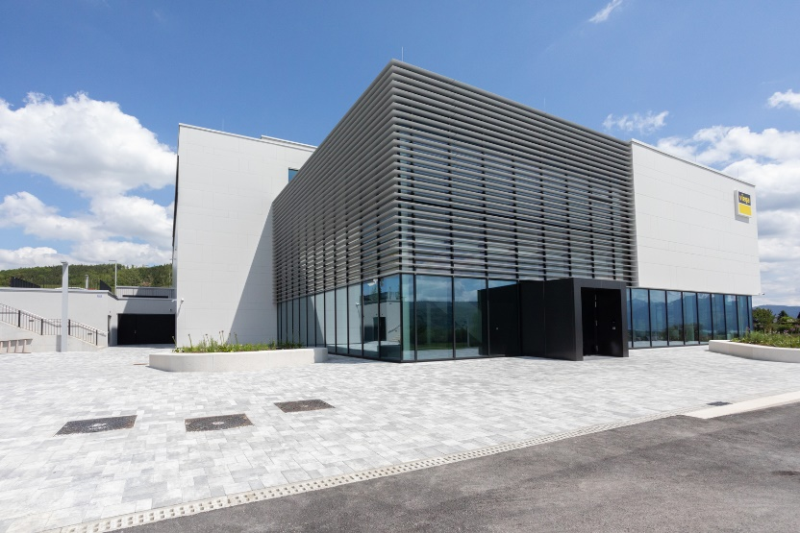
Das neue Viega Seminar- und Vertriebscenter direkt am Attersee soll sich zu einem wichtigen Treffpunkt für die gesamte SHK-Branche Österreichs entwickeln. (Foto Viega: PR_Viega_Eröffnung_neues_Seminarcenter_2021_AT.jpg)
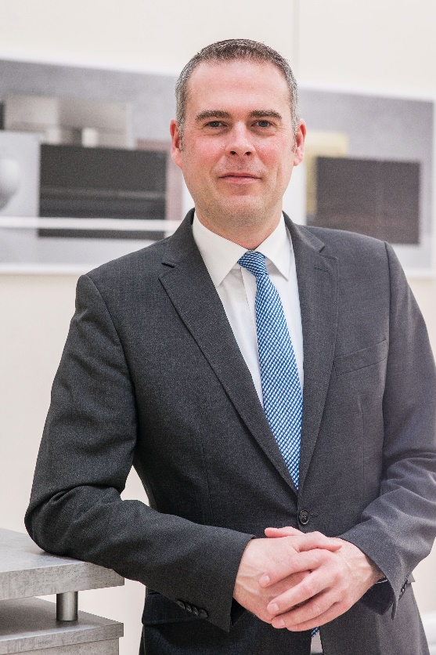
„Mit unserem neuen Seminarcenter bieten wir unseren Marktpartnern nicht nur einen Rahmen, sich für die Herausforderungen der Zukunft fit zu machen, sondern auch zum Austausch und zum Kennenlernen“, so Christian Rüsche. (Foto Viega: PR_Viega_Eröffnung_Christian_Ruesche_2021_AT)

Zum Unternehmen:
Über 4.700 Mitarbeiter beschäftigt die Viega Gruppe heute weltweit und gehört zu den führenden Herstellern von Installationstechnik für Sanitär und Heizung. An zehn Standorten wird am nachhaltigen Viega Erfolg gearbeitet. Die Produktion konzentriert sich in vier deutschen Werken. Spezielle Lösungen für die jeweiligen lokalen Märkte entstehen in McPherson/USA, Wuxi/China sowie Sanand/Indien. Die Installationstechnik als Kernkompetenz wirkt dabei konstant als Wachstumsmotor. Neben Rohrleitungssystemen gehört zum Produktprogramm Vorwand- und Entwässerungstechnik. Das Sortiment umfasst rund 17.000 Artikel, die nahezu überall zum Einsatz kommen: in der Gebäudetechnik ebenso wie in der Versorgungswirtschaft oder im industriellen Anlagen- und Schiffbau.
1899 erfolgte die Gründung des Familienunternehmens in Attendorn (Deutschland). Bereits in den 60er Jahren wurden die Weichen für die Internationalisierung gestellt. Heute kommen Produkte der Marke Viega weltweit zum Einsatz. Der Vertrieb erfolgt überwiegend durch eigene Vertriebsorganisationen in den jeweiligen Märkten. Der Markteinstieg in Österreich erfolgte bereits vor dreißig Jahren. Die Tochtergesellschaft mit Seminarcenter hat heute ihren Sitz in Attersee am Attersee.

